Практичне заняття 7

СЕГМЕНТАЦІЯ РИНКУ ФІЗКУЛЬТУРНО-ОЗДОРОВЧИХ ПОСЛУГ
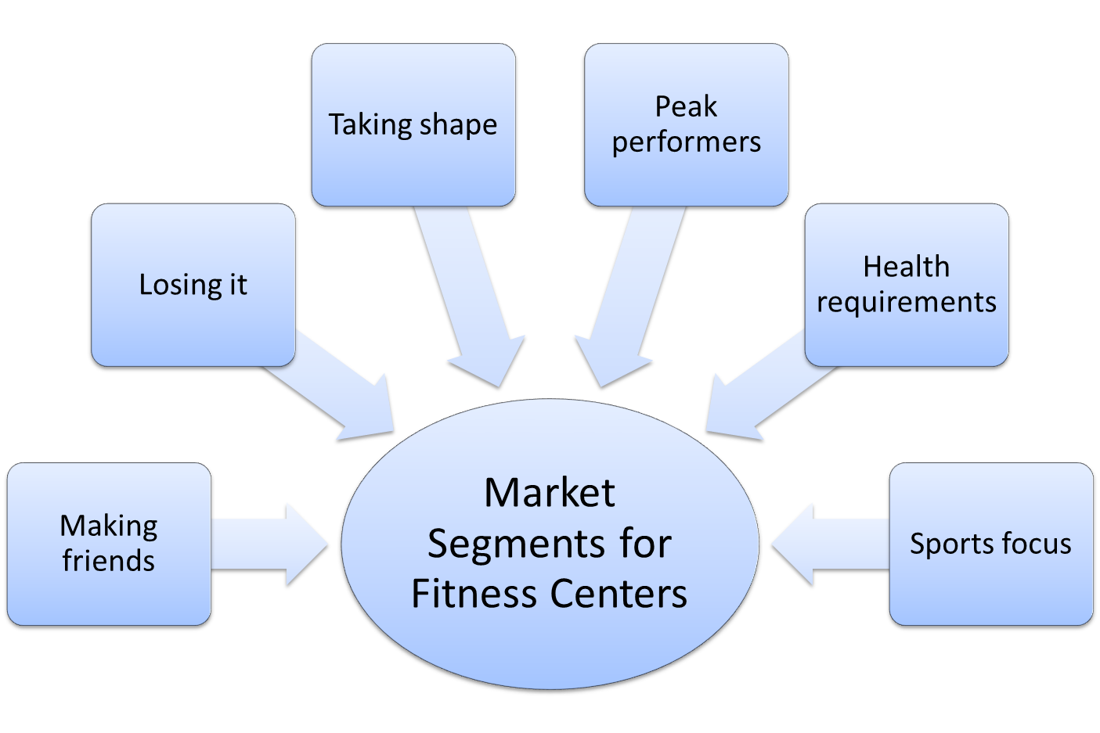
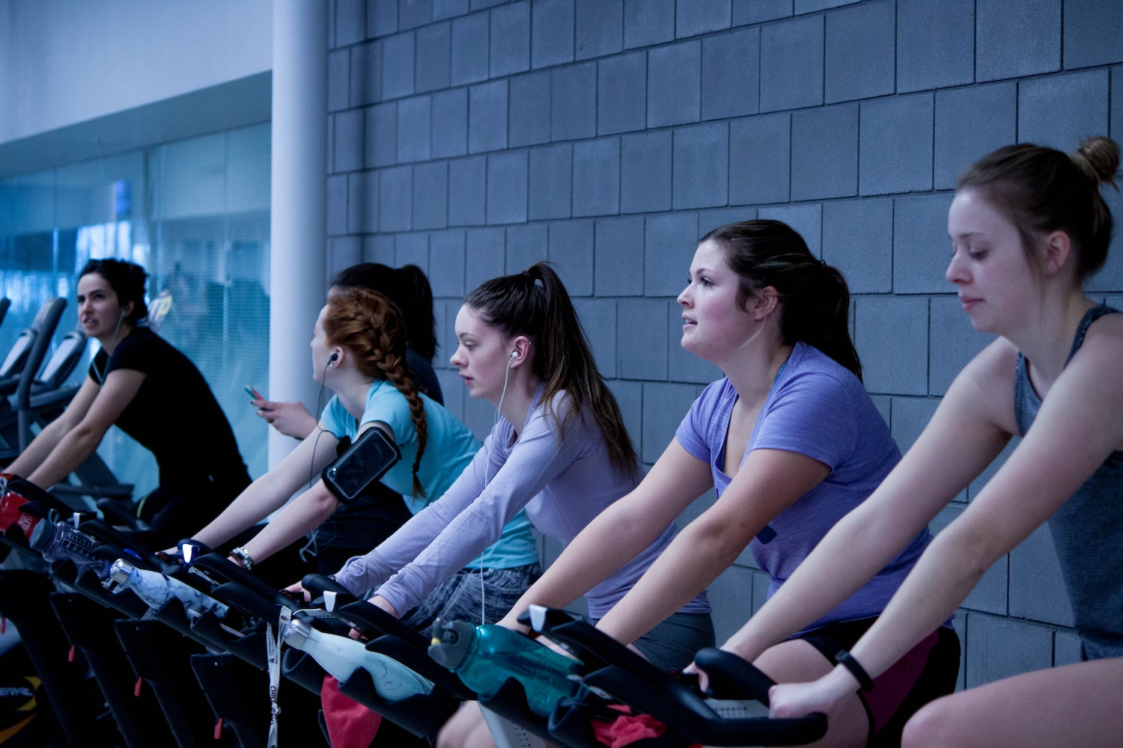

1. Визначення перспективних неконкурентних суб’єктів бізнесу для залучення клієнтів
Практичне завдання 1.1 (аналітично-прикладне)
Визначте неконкурентні суб’єкти бізнесу, з якими можуть співпрацювати заклади фізичної культури і спорту з метою залучення нових клієнтів:
- заклади освіти;
- ІТ-компанії;
- медичні центри;
- туристичні фірми;
- торгово-розважальні комплекси;
- громадські організації.
Таблиця:
Суб’єкт | Форма співпраці | Потенційні клієнти | Очікуваний ефект

Практичне завдання 1.2 (проєктне)
Запропонуйте модель партнерської програми між фітнес-клубом і одним неконкурентним суб’єктом (мета, інструменти, вигоди сторін).

2. Зміст процесу сегментації ринку
Практичне завдання 2.1 (структурно-логічне)
Опишіть етапи процесу сегментації ринку фізкультурно-оздоровчих послуг:
- визначення ринку;
- вибір критеріїв сегментації;
- формування сегментів;
- оцінка привабливості сегментів;
- вибір цільового сегмента.
Оформіть у вигляді блок-схеми або нумерованого алгоритму.

Практичне завдання 2.2 (аналітичне)
Поясніть, чому сегментація є ключовим елементом маркетингової діяльності у сфері фізичної культури і спорту (½ сторінки).

3. Фактори сегментації ринку
Практичне завдання 3.1 (класифікаційне)
Розподіліть фактори сегментації ринку на основні групи:
- демографічні;
- соціально-економічні;
- географічні;
- поведінкові;
- психографічні.
Таблиця:
Група факторів | Конкретні показники | Приклад застосування

Практичне завдання 3.2 (прикладне)
Визначте 3–4 ключові фактори сегментації, які є найбільш значущими для фітнес-клубу у вашому місті/громаді, та обґрунтуйте вибір.

4. Сегментація ринку за групами споживачів
Практичне завдання 4.1 (прикладно-аналітичне)
Здійсніть сегментацію ринку фізкультурно-оздоровчих послуг за такими групами споживачів:
- діти;
- молодь;
- доросле населення;
- люди старшого віку;
- особи з особливими потребами.
Таблиця:
Група споживачів | Основні потреби | Бажані послуги | Цінова чутливість

Практичне завдання 4.2 (творче)
Розробіть спеціалізовану фізкультурно-оздоровчу послугу для однієї з груп споживачів (назва, зміст, формат, тривалість).

5. Конкурентоздатність підприємства та його продукції
Практичне завдання 5.1 (оцінювальне)
Оцініть конкурентоспроможність фізкультурно-оздоровчого закладу за такими критеріями:
- ціна послуг;
- якість сервісу;
- різноманіття програм;
- кваліфікація персоналу;
- місце розташування;
- імідж і бренд.
Таблиця з бальною оцінкою (1–5).

Практичне завдання 5.2 (стратегічне)
Запропонуйте 3–5 заходів підвищення конкурентоспроможності підприємства на основі результатів сегментації ринку.

Форми звітності
- письмові відповіді;
- таблиці та схеми;
- міні-проєкт;
- усний захист або презентація.

